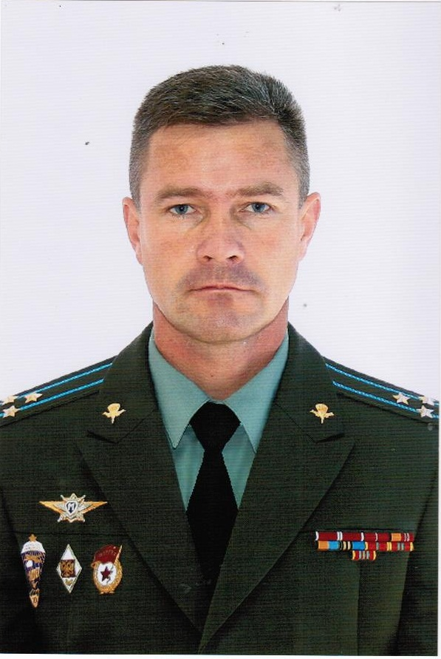

Биография Панфилова А.А.

Гвардии полковник Панфилов Александр Анатольевич родился 20 июля 1971 г. в станице Новомалороссийской Выселковского района Краснодарского края, в семье, где ценились такие качества, как честность, трудолюбие, сострадание, доброта души.
Отец, Панфилов Анатолий Николаевич, всю свою жизнь проработал электриком на птицефабрике «Выселковская».
Мать, Панфилова Галина Николаевна, 43 года отдала работе учителя русского языка и литературы. В настоящее время оба родителя пенсионеры, ветераны труда.
С детства Александр рос на примере героизма отцов и дедов, и вопрос «кем быть» после окончания средней школы был решен окончательно: «Буду только военным!».
В школе Александр учился только на «хорошо» и «отлично», особенно любил математику, физику, исторические дисциплины, очень много читал. Выбор жизненного пути у него был вполне самостоятельным. Еще учась в школе, начал заниматься парашютным спортом в одном из спортивно-технических клубов города Краснодара.
В 1989 г. поступил в Рязанское воздушно-десантное командное училище, которое окончил в 1993 г. по специальности «командная тактическая воздушно-десантных войск».
За годы учебы прислал много десятков писем. Кажется, отправлял их еженедельно, а то и чаще. И каждое начиналось и заканчивалось вопросами о здоровье родных и сообщениями о том, что «у меня, как обычно, все хорошо».
Вот отдельные высказывания из его писем.
05.08.1989 г. «У меня все нормально. Прыгали с парашютной вышки, с макета ИЛ-76, укладывали парашюты. В Краснодаре парашюты учились складывать три месяца, а здесь за один день всему научился. Научился заправлять кровать, обмундирование. Начались лекции. Сейчас будет лекция по тактике. Времени в обрез».
19.04.1990 г. «Сегодня, после занятий, в 14 ч. 00 мин, выезжаем на прыжки, будем прыгать ночью из ИЛа-76. Это не то, что днем, это будет посложней».
21.05.1990 г. «С учебой все нормально. Вот только с немецким языком проблемы. Очень сейчас жалею, что не учил немецкий язык в школе, особенно в 8-10 классах. А сейчас без языка никуда, хоть немецкий язык и бесперспективный».
28.05.1990 г. «Освободили от сопромата с «4» баллами, от философии с «5», вроде бы от высшей математики. В общем, прилагаю максимум усилий для освобождения от экзаменов и зачетов».
Почти вся жизнь Панфилова А.А. связана с 7-ой десантно-штурмовой дивизией, куда он прибыл молодым лейтенантом после окончания училища по приказу министра обороны в августе 1993 г. Это был 108 полк, расквартированный на тот момент в г. Майкоп. Служба в этом полку дала очень много и в становлении военного человека, и проявлении инициативы и самостоятельности. Здесь Александр формировался как офицер, здесь состоялась его карьера.
В 2002 году Александр поступил в Общевойсковую академию Вооруженных Сил Российской Федерации, которую окончил с отличием 21 июня 2004 г. Решением Государственной аттестационной комиссии ему присвоена квалификация «Специалист в области управления по специальности «Управление воинскими частями и соединениями (Сухопутные войска).
Начав службу курсантом Рязанского Высшего Военно-командного училища, он стал начальником штаба прославленного гвардейского соединения – 7-ой Гвардейской Краснознаменной ордена Кутузова II степени десантно-штурмовой дивизии.
Только однажды Александр поменял место службы. В 2009 г. по приказу министра обороны он был назначен командиром 51-го гвардейского парашютно-десантного полка 106-й гвардейской воздушно-десантной дивизии.
По итогам боевой подготовки за зимний период обучения 2010 года 51-ый гвардейский парашютно-десантный полк имени Дмитрия Донского, где командовал Панфилов А. А. занял второе место среди полков Воздушно-десантных войск.
Панфилов А. А. – ветеран боевых действий.
В соответствии с решением ООН парашютно-десантный батальон 7-й дивизии вошел в состав Коллективных сил по поддержанию мира в Абхазии. Миротворцы несли службу в двух зонах безопасности КСПМ «Север» и «Юг», на 22 постах и 4 контрольно-пропускных пунктах. В зоне контроля КСПМ патрулирование осуществлялось 29 мобильными группами.
Еженедельно военнослужащие проводили патрулирование Кодорского ущелья, воздушный мониторинг его верхней части. Общая зона безопасности составила около 24 километров. Для сравнения: буферная зона в 1999г. в Косове, где действовали силы KFOR под командованием НАТО, составила примерно полтора километра.
В составе этого батальона проходил службу молодой лейтенант Панфилов А. А. с сентября 1994 г. по январь 1995 г.
С января 2000 г. по август 2000 г., будучи командиром роты, Панфилов А. А. участвовал в контртеррористической операции на территории Чеченской республики.
Надолго запомнятся десантникам горы, где они в невыносимо трудных условиях блокировали прилегающих к Аргунскому ущелью районах боевиков. Пробивая путь сквозь метровый слой снега, новороссийцы оседлают хребет Даргендук. Там придется бороться не только с врагом, морозом, но и с голодом. Из-за нелетной погоды вертолеты порой по многу дней подряд не могли сбросить пищу. Но как, ни было трудно, не было таких высот, которые не покорялись десанту. Ведя активную оборону, они выслеживали боевиков. Наводя артиллерию и авиацию, новороссийцы истребляли непримиримых. А находя и взрывая их базы, отнимали у уцелевших боевиков последнюю надежду с наступлением лета начать широкомасштабную партизанскую войну.
Потом были Дагестан, Абхазия, Грузия.
За плечами Панфилова А.А. 24 года безупречной службы по защите государственных интересов Отечества. Пройденный жизненный путь – пример служения Родине, образец для нового поколения защитников нашего государства, умелого руководителя, последовательного приверженца лучших традиций офицерского корпуса воздушно-десантных войск.
Панфилов А.А. – кавалер двух орденов Мужества. Указом Президента РФ от 24.11.2000г. награжден медалью ордена «За заслуги перед Отечеством» II степени с изображением мечей. Этими наградами он очень гордился.
Александр награжден медалью МОРФ «За воинскую доблесть» II степени, медалью «За отличие в военной службе» I степени, медалью «За отличие в военной службе» III степени, медалью «80 лет Вооруженных Сил СССР», медалью «70 лет создания воздушно-десантных войск СССР», медалью МОРФ «Стратегическое командно- штабное учение «Кавказ-2012г.», нагрудным знаком «Защитнику Отечества».
19.06.2013г. жизнь Александра Панфилова трагически оборвалась. Он погиб в ДТП. Безумно не справедливо и горько осознать то, что человек прошел несколько горячих точек, прыгал с парашютом, не раз бывал под пулями и нелепая случайность … ДТП, в котором Александр был пассажиром, ему оставался час, чтобы встретиться с родителями.
Имя Александра Панфилова навечно занесено в списки военнослужащих 7-й гвардейской воздушно-десантной дивизии.
Погиб настоящий человек. Грамотный командир. Отважный воин. Верный товарищ. Достойный сын. Заботливый отец.
Вместе с женой воспитывал дочь Марию.
Александр мечтал стать генералом. Оставалось совсем немного, но не он, не его родители не дождались этого счастливого дня.
В эту нескончаемую жизнь влетела горящим метеоритом твоя ратная служба и высветила имя, которое всегда будет жить среди людей.
Гвардии полковник Панфилов А.А. был образцом верного служения Отечеству. Много сил и внимания уделял воспитанию десантников, приумножению традиций Воздушно-десантных войск. В своей службе он опирался на личный боевой опыт, который получил в горячих точках. Для подчиненных он был строгим и справедливым, верным и надежным товарищем.
Похоронен Александр Панфилов на центральном кладбище станицы Новомалороссийской.
Память о нем всегда будет храниться семьей, друзьями, коллегами.

